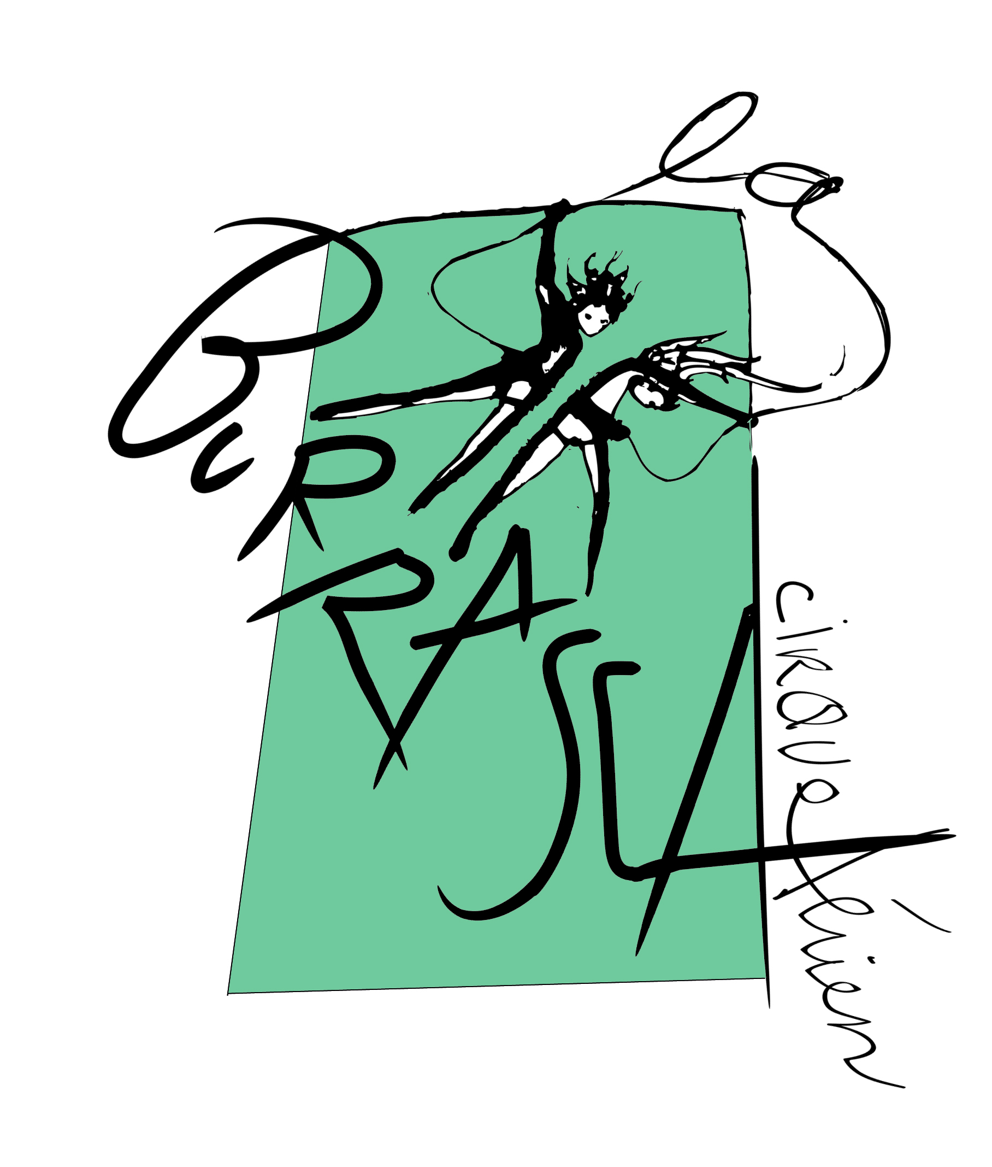
FICHE TECHNIQUE
« Titre en chantier »
CREATION GRUE 2019 - CIE LA BURRASCA
Spectacle de cirque aérien et musical

Durée du spectacle : 45 min
Coordonnées du responsable technique :
Viola Grazioli 0033 (0)6 28 78 54 39
Contact son : Simon 0033 (0)6 48 30 94 53
cie.burrasca@gmail.com

Préambule
«Titre en chantier» est un spectacle tout public, pour la rue.
Les conditions techniques ci-dessous sont à respecter pour le montage de la structure ainsi que pour la faisabilité des représentations.
Cette fiche technique est à lire dans son intégralité.

Elle fait partie intégrante du contrat. N’hésitez pas à nous contacter en cas de difficultés ou problèmes pour satisfaire les conditions techniques.
Tous les problèmes ont une solution ! Trouvons la ensemble, merci.

Espace de jeu
Cercle de 20 mètres de diamètre au sol (distance de sécurité pour le public) / 10 mètres de hauteur (pas de câbles électriques ou d’obstacles en l’air)
Le sol doit être plat et plan.

Grue
Accès à un point d’eau pour remplir notre cuve de 500 L (lest fixe présent sur la grue).
Nous disposons d’un tuyau de 20m. Prévoir une rallonge si besoin. La cuve doit être remplie et vidée sur son emplacement de jeu.

Ancrage
1 point d’ancrage au sol.
Plusieurs options possibles :
- Pince, piquet de 1,20m à planter dans le sol (prévoir dans ce cas le plan des réseaux souterrains : électricité, gaz, eau…). Prévoir un perforateur pour les sols très durs! (béton...). La pince est fournie par la compagnie.
- Bloc de béton de 1 tonne sur palette en bois fourni par l’organisateur.
- Cuve d’eau de 1 tonne sur palette en bois fourni par l’organisateur.

Montage
2h minimum avec l’aide de 2 techniciens qualifiés pour le déchargement et le plantage de la pince.
Un montage à J-1 est préférable. A discuter en fonction de l’heure de jeu.

Démontage
Environ 2h avec l’aide de 2 techniciens.
Si démontage de nuit merci de prévoir un éclairage de service.

Son
A fournir par l’organisateur :
- Une arrivée électrique 16 ampères monophasée.
- Une table de mixage parmis les suivantes : Behringer X32 (normale ou compact), Midas M32.

Petite jauge (<1000 personnes)
Une diffusion en 4 points + 2 retours : 4 enceintes sur pieds au bord du périmètre de jeu (permettant une diffusion homogène et adéquate en fonction de la jauge attendue) et 2 retours au sol en bord d’aire de jeu à destination des artistes.
Grosse jauge (> 1000 personnes)
Une diffusion en 6 points + 2 retours : 6 enceintes sur pieds au bord du périmètre de jeu (permettant une diffusion homogène et adéquate en fonction de la jauge attendue) et 2 retours au sol en bord d’aire de jeu à destination des artistes.
Remarques :
- Une personne de l’organisation est nécessaire au montage du système de diffusion ainsi qu’à son réglage.
- Le circuit de retour musicien est indépendant du circuit public.
- La diffusion public étant stéréo et aucun câble ne pouvant passer sur l’espace de jeu, les longueurs de speakons nécessaires sont donc assez importantes et sont dépendantes du placement de la régie. (diamètre de jeu : 20 mètre , périmètre : environ 62 mètres)
- Le placement de la régie sera fonction des contraintes du lieu.
- Les balances doivent avoir lieu au plus tôt le jour J, à la suite du montage de la diffusion et à un créneau libre de bruit aux alentours.
Contact son : Simon 0033 (0)6 48 30 94 53

Lumière (en fonction de l’horaire de jeu)
A fournir par l’organisateur :
3 Pieds (aux 3 points de diffusion sonore)
18 PAR 64 -> CP 62 (disposés sur les pieds)
3 PC 1k (disposés sur les pieds)
3 PAR 64 -> CP 62 (sur platine en bord de périmètre)
3 QUARTZ -> 500wat (sur platine en bord de périmètre)
1 poursuite
Une personne de l’organisation est nécessaire à la mise en œuvre de la lumière pour l’installation et à la poursuite lumière pendant le spectacle. Il sera également chargé de répartir les sources de façon homogène autour du périmètre de jeu de 20 mètres de diamètre.

Répétitions
Minimum 1h30. Il est indispensable de prévoir un temps de répétition avant le déjeuner du jour J, afin de s’assurer du bon fonctionnement de l’installation technique. Un temps plus long peut être à prévoir en fonction du lieu.
Accessibilité
Le lieu de représentation doit être accessible au véhicule et remorque de la compagnie avant et après chaque représentation : IVECO DAYLY + REMORQUE. Longueur du convoi = 14 m / largeur = 2m50 / hauteur = 3m50.
Prévoir un parking avec gardiennage pour le camion et la remorque.

Divers
Gardiennage de la structure entre la fin des répétitions et le début du spectacle.
En cas de série de représentations et d’un montage à J-1 un gardiennage est demandé.

Contraintes climatiques
Les représentations ne pourront pas avoir lieu en cas de :
- pluie
- vent supérieur à 40 km/h
- température inférieure à 5°
- très forte chaleur et canicule.

Accueil en tournée
5 ou 6 personnes en tournée
Artistes : Alexia Fremaux, Viola Grazioli, Cléo Lanfranchi et Lison Maillet
Technicien : Simon Remaud
Dans certains cas une personne supplémentaire : 1 bébé + 1 nounou ou Karine Brianti (administration, production)
Logement hôtel : 5 chambres single
Repas pour 5 personnes. 1 personne sans poivron. 1 personne sans fromages forts.

Loges et catering
Une loge propre et confortable, comprenant un sanitaire, sera mise à disposition des artistes à proximité du lieu de la représentation. Prévoir en quantité suffisante pour la journée: boissons fraîches, boissons chaudes, eau minérale fraîche, fruits, fruits sec, barres de céréales, barres chocolatées...

